20.10. 5-Б ( 2 група) укр.мова Добровольська В.Е.

Повторення вивченого з фразеології

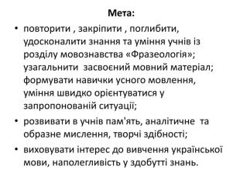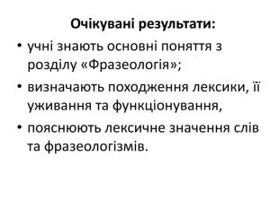

Пригадаймо!

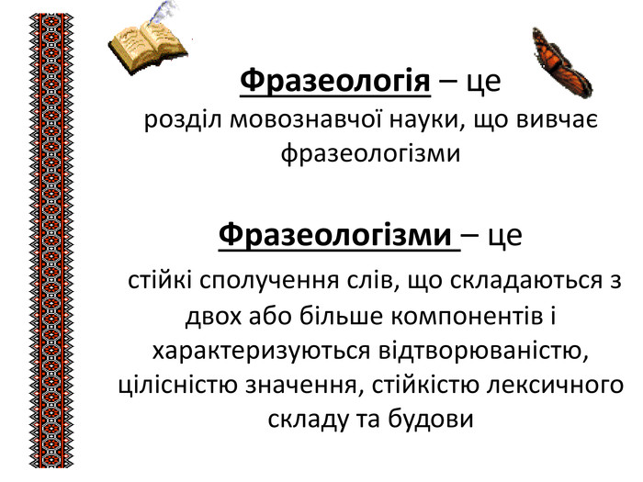

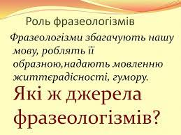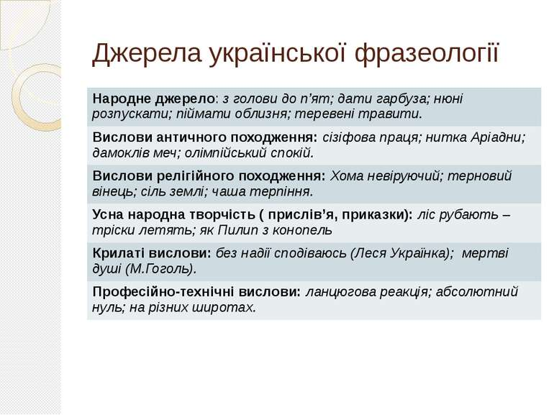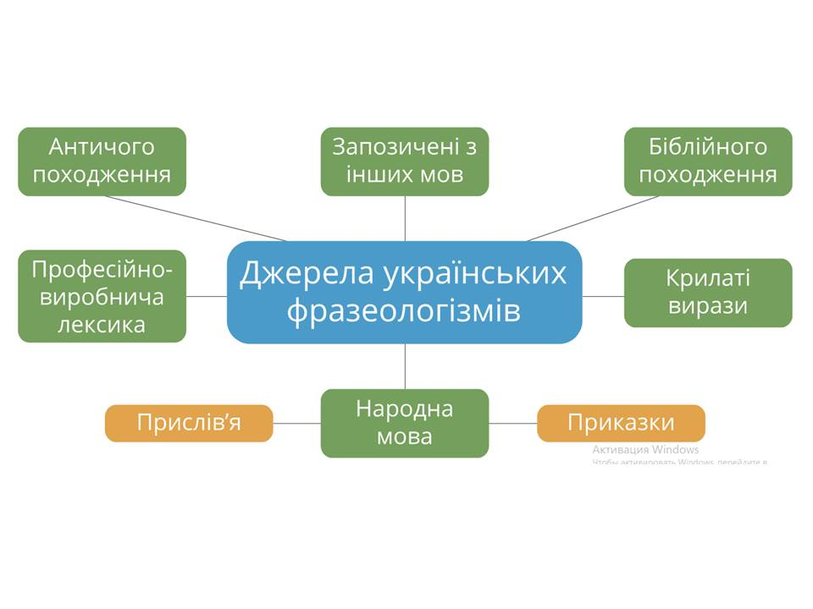

Виконуємо вправи

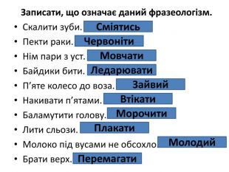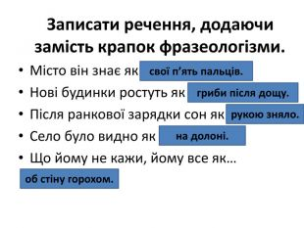

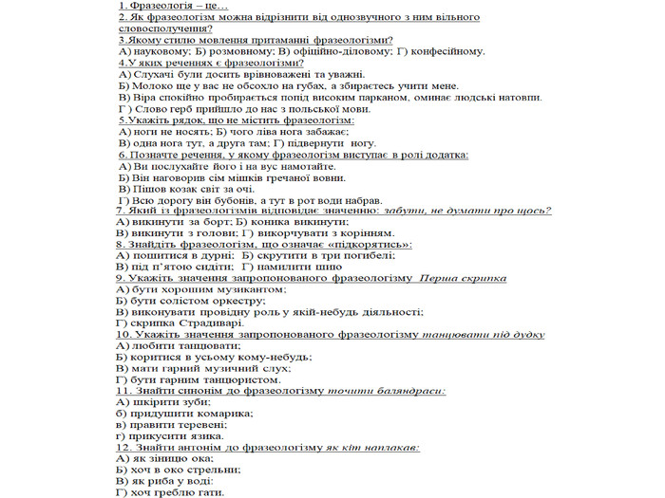

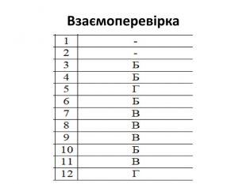

Домашнє завдання

Записати по три фразеологізми: з усної народної творчості, професійно-виробничої діяльності, з Біблії.

Готуватися до контрольної роботи.

Згадаймо вислів: «Заговори, щоб я тебе побачив» - тож давайте бути українцями!

